**جامعة بغداد**

**كلية التربية البدنية وعلوم الرياضة للبنات**

**فرع العلوم النظرية**

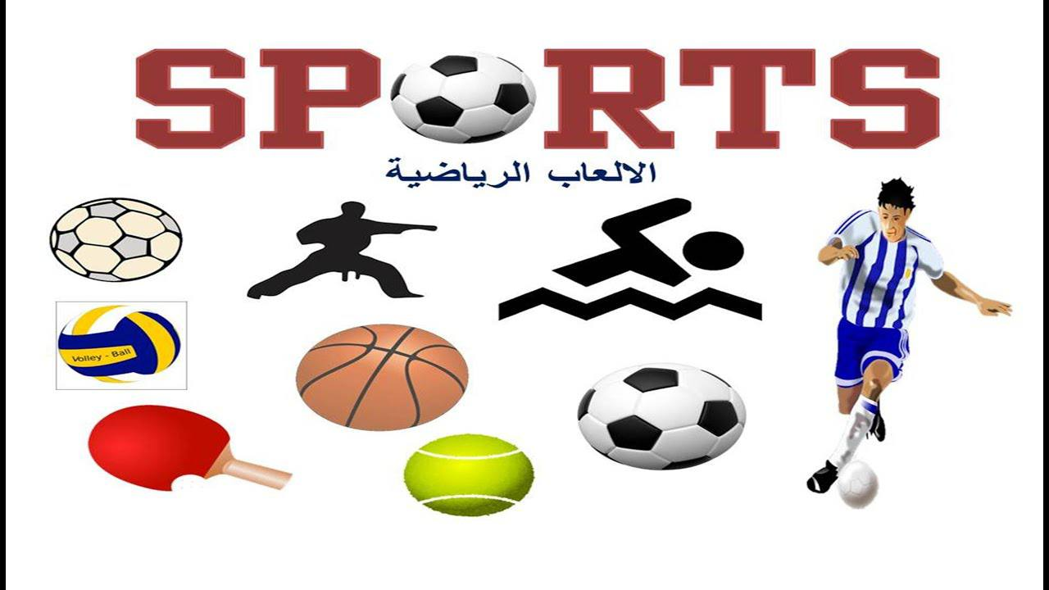

**محاضرات علم التدريب الرياضي**

**المرحلة الثانية**

**مدرس المادة**

**ا م د ليزا رستم يعقوب**

**التــــدريب على وفق المفهوم العام:**

يعرف التدريب بشكل عام : بأنه ذلك النشاط الإنساني المخطط له ويهدف إلى إحداث تغييرات في المتدربين من ناحية المعلومات والمهارات والخبرات والاتجاهات ومعدلات الأداء وطرق العمل والسلوك. اوهو مجموعة التغيرات المطلوب إحداثها في معلومات وخبرات العاملين لتجعلهم قادرين على أداء أعمالهم على الوجه الأكمل متمثلاً في معلومات المتدربين ومعارفهم ،وطرق العمل التي يستخدمونها ومعدلات الأداء ، ومهاراتهم في الأداء ، وسلوكهم ، واتجاهاتهم  
 ويشير هذا التعريف إلى الحقائق الآتية المتعلقة بمفهوم التدريب أهمها:

1. أن التدريب نشاط إنساني.
2. أن التدريب نشاط مخطط له ومقصود.
3. إن التدريب يهدف إلى إحداث تغييرات في جوانب مختارة لدى المتدربين.
4. أن التدريب هو الوسيلة الأهم التي تؤدي إلى تنمية وتحسين الكفاية الإنتاجية للمنظمات .
5. أن التدريب من أفضل مجالات الاستثمار في الإنسان .
6. أن التدريب عملية مستقبلية .

يعد التدريب في عالم المجتمعات والمؤسسات المعاصرة أداة التنمية ووسيلتها فضلا عن أنه الأداة التي إذا أحسن استثمارها وتوظيفها تمكنت من تحقيق الكفاءة في الأداء والإنتاج ، وقد أظهرت نتائج العديد من الأبحاث أن للتدريب دوراً أساسياً في نمو الثقافة والحضارة عامة وتبرز أهمية ذلك بوصفه أساس كل تعلم وتطوير وتنمية للعنصر البشري ومن ثم تقدم المجتمع وبنائه.

**التدريب الرياضي**

**مفهوم التدريب:-**

* هو مجموعة تمرينات ينفذها الفرد على وفق خطط موضوعة بشكل علمي وتحدث تغيرات فسيولوجية في أجهزة الفرد الداخلية تؤدي إلى تطور القدرات البدنية والمهارية والتي تعطي للفرد قدرة في تحقيق الهدف المطلوب .
* هو عملية تربوية تعليمية تنفذ بشكل مجموعة تمرينات وحركات تبنى على أساس علمي ووفقاً لقابليات الفرد المتدرب وتحقق أهدافاً بدنية ومهارية وخططية ونفسية من اجل الوصول إلى الانجاز العالي في نوع الرياضة المطلوبة .
* اوهواعداد الفرد بدنيا ومهاريا وخططيا ونفسيا وعلى وفق أسس ومبادئ علمية ولمدة زمنية من اجل رفع كفاءته وقدرته في الوصول إلى المستويات العليا آو تحقيق الأرقام القياسية .
* من خلال ذلك نستطيع أن نعرفه: هوتخطيط وإعداد منظم مبني على تنبؤات ولمدة زمنية وينفذ بشكل تمرينات وحركات مختلفة وفقا لقابليات الفرد من اجل رفع مستوى الانجاز عند الرياضي للوصول للمستويات العالية في النشاط الرياضي الممارس .

**أهمية التدريب:-**

للتدريب الرياضي أهمية تتضح عن طريق :-

* مظهر من مظاهر التقدم الحضاري ورقي الدول وتقدمها.
* تكسب مستوى اقتصادي متميز للشعوب المهتمة بالرياضة.
* تقدم واستمرار البحث العلمي من اجل التعرف على إمكانيات وقدرات الإنسان في التغلب على مختلف المقاومات والظروف الصعبة.
* يعد جانباً ترويحياً مع كسب اللياقة الصحية وإشغال وقت الفراغ والتقليل من توتر العمل اليومي .
* ينمي السمات الخلقية وتحمل المسؤولية وحب الوطن.
* تنمية القدرات العقلية والذهنية من ذكاء وتركيز وانتباه.
* يعد مصدر تمويل مالي للمدرب واللاعب .

**نظام التدريب:**

نظام التدريب هو: منظومة متكاملة أو مزيج من عدة مكونات ومتغيرات مترابطة مع بعضها البعض ومتكاملة في عملها وهذه المكونات هي( قواعد وأسس ومبادئ وخصائص التدريب فضلا عن النظريات والوسائل والطرائق التدريب ) المبنية على أسس علمية ونتائج الأبحاث وخبرات المدربين ووفقا للخصائص الفسيولوجية للفرد و الظروف الطبيعية والبيئية والإمكانيات المادية والإدارية والتنظيمية المتوافرة والتي تهدف إلى إعداد الفرد او مجموعة إفراد أعدادا بدنيا ومهاريا وخططيا ونفسيا لتحقيق الأرقام القياسية أو الانجازات العالية

**أهداف التدريب:-**

يهدف التدريب الرياضي إلى:

* أعداد قدرات الفرد الرياضي بدنيا ومهاريا وخططيا وفكريا .
* رفع مستوى ودرجة الإعداد النفسي والسمات الشخصية للفرد الرياضي.
* رفع استعدادات الفرد لتحقيق الفوز في المنافسة .

**واجبات التدريب:-**

ومن خلال أهداف التدريب يمكن تحديد أهم واجباته بالاتي :-

* **الواجبات التعليمية:**

1. تعليم وتدريب على النواحي الفنية وتكنيكية للمهارة وتثبيتها وإتقانها بشكل مفصل ودقيق.
2. التدريب على رفع القابلية الوظيفية للأجهزة الداخلية للفرد.
3. تدريب وتطوير الصفات البدنية والقدرات الحركية .
4. تدريب ورفع كفاءة المهارات النفسية المميزة بالنشاط التخصصي.
5. رفع قيمة وقابلية المعرفة النظرية والخططية والتحليلية للنشاط الممارس.

* **الواجبات التربوية**

1. تربية الفرد على وفق فلسفة وسياسة الدولة والتقاليد الدينية وثقافة المجتمع.
2. تنمية الولاء للوطن والجماعة .
3. التدريب على التكيف الاجتماعي مع الإفراد والمجتمع.
4. تطوير السمات الخلقية للفرد.
5. تطوير قوة الإرادة وتحمل المسؤولية .
6. اكتساب التفكير المنطقي والاعتماد على النفس في مواجهة المشاكل.
7. تطوير الروح الرياضية وحب التنافس والتعاون .
8. تربية الإحساس الفني والذوق والقيم الجمالية .

* **الواجبات الصحية:-**

للتدريب الرياضي اثر في إكساب الفرد المناعة ضد الإمراض ,وتقويم التشوهات القوامية وإكساب الفرد الوعي الصحي بتطبيق المعلومات الصحية السليمة.